Муниципальное бюджетное общеобразовательное учреждение
«Средняя общеобразовательная школа № 3»
муниципального образования «город Бугуруслан»
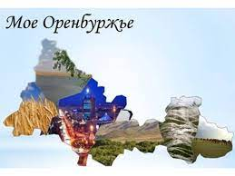

БИБЛИОТЕЧНОЕ ТУРИСТИЧЕСКОЕ ПУТЕШЕСТВИЕ
«ОРЕНБУРГСКАЯ АЗБУКА ОТ «А» ДО «Я»
(КОНКУРС «ВРЕМЯ ЧИТАТЬ» )
Подготовила: зав. ИБЦ В.Ю. Лошкарева

БИБЛИОТЕЧНОЕ МЕРОПРИЯТИЕ ПО КРАЕВЕДЕНИЮ
«ОРЕНБУРГСКАЯ АЗБУКА: ОТ «А» ДО «Я»
Цель: знакомство обучающихся с достопримечательностями истории, географии, природы и известными личностями Оренбуржья в увлекательной форме азбуки.
Задачи: 1. Расширение кругозора обучающихся, развитие их познавательной активности в изучении памятников истории, природы Оренбургской области, наших земляков, которые прославили нашу страну;
2. Развитие навыков групповой работы, логического и аналитического мышления обучающихся;
3. Воспитание любви к родному краю, уважения его истории и традиций.
Формирование УУД: 1. Познавательные: знакомство с историческими, географическими, литературными достопримечательностями Оренбургской области;
2. Коммуникативные: развитие навыков работы в группе, разрабатывать план построения плана решения проблем;
3. Личностные: воспитание активной личностной позиции, любви к родному краю.
Форма проведения: туристическое путешествие.
Звучит мелодия песни «С чего начинается Родина?»
- Со словом "Родина" у каждого человека связаны представления о самом дорогом и светлом в жизни. Это может быть и город, и посёлок, и маленькая деревенька, где родился. А ваши представления о Родине, ребята, какие? (Ответы детей) Какой край мы можем назвать нашей малой родиной, нашим самым родным местом на карте огромной страны Россия? Оренбургский. А как вы думаете, для чего важно знать историю, традиции родного края? (ответы детей)

Я навечно прописан
Здесь, на трудной земле,
Где однажды родиться
Счастье выпало мне.
Освежаясь ветрами
И пьянея от рос,
В эту землю корнями
Цель: Я цепляюсь и рос.
Мне и сложно и просто
Быть на этой земле -
В жизнь я шёл не по звёздам,
А по шири полей.
Здесь случалось нередко
Поту течь и слезам.
Я её лишь за это
Никому не отдам.

- А вы знаете, например, сколько национальностей представляют нашу многонациональную Оренбургскую область? А что можно назвать символом Оренбургской области наряду с пуховым платком? А что это за насекомоядное хищное растение, которое занесено в Красную книгу? А хотели бы узнать? Ну, тогда мы отправляемся в необычное путешествие по нашему региону, по самым удивительным природным и рукотворным местам Оренбуржья. Мы собрали туристические объекты со всех уголков Оренбуржья и хотим представить их, а в каком порядке?
- Чтобы ответить на этот вопрос, давайте вспомним изобретение Джонатана Карра, придуманное для того, чтобы дети охотнее тянулись к знаниям? Он же сделал первые 500 тонн этого изделия. Что это такое? ДЕТСКОЕ ПЕЧЕНЬЕ В ВИДЕ БУКВ АЛФАВИТА. Поэтому путешествовать по нашему краю мы будем сегодня В АЛФАВИТНОМ ПОРЯДКЕ – ОТ А ДО Я.
На экране появляется тема: ОРЕНБУРГСКАЯ АЗБУКА: ОТ А ДО Я.
- Как все туристы, мы будем путешествовать с помощью маршрутных листов. На своих маршрутных листах я попрошу вас нарисовать черную окружность, площадь которой символизирует сумму ваших знаний о родном крае. И пока его отложите.
Вашими гидами будем я и знатоки-лидеры четырех групп.
- Обучающиеся первой группы являются знатоками географических и исторических объектов нашего края. Лидер группы вместе с его членами объявляет её название «ИСКАТЕЛИ» с девизом: «А мы шагаем по холмам, по улицам и площадям. Историю родного края мы обязательно узнаем!»
- Обучающиеся второй группы являются знатоками известных личностей, судьбы которых связаны с Оренбуржьем. Лидер группы вместе с его членами объявляет её название «ИСТОКИ» с девизом: «Изучая Свою Территорию, Обогащаем Края Историю».
- Обучающиеся третьей группы являются знатоками мира неповторимой и удивительной фауны Оренбуржья. Лидер группы вместе с его членами объявляет её название «ЗООМАНЫ» с девизом: «Родную природу, цветущий наш край всем сердцем люби, береги, охраняй!»
- Обучающиеся четвертой группы являются знатоками мира загадочной и прекрасной флоры Оренбуржья. Лидер группы вместе с его членами объявляет её название «РОДНИКИ» с девизом: «Чем больше узнаю, тем больше берегу».
- А общим девизом нашего путешествия, станут слова: «Мы, играя, проверяем, - что умеем и что знаем!»
А. АРБУЗЫ ИЗ СОЛЬ-ИЛЕЦКА
1 подсказка: похож на зеленого теленочка, который на привязи толстеет.
2 подсказка: внутри – как кровь.
3 подсказка: вкус – как у меда!
Рассказывает ученик из четвертой группы «РОДНИКИ»
- Каждый третий арбуз в России в Оренбуржье. Удивительно, но арбузная столица России находится в городе с совсем не «сладким» названием Соль-Илецк. Здесь даже поставили памятник этой полезной ягоде. Благодаря песчаной почве и жаркому сухому лету арбузы в Соль-Илецком районе вырастают по-настоящему сахарными. Здесь созрел арбуз весом 67 кг – столько весит взрослый человек!
Б. БУЗУЛУКСКИЙ БОР
1 подсказка: его некоторым обитателям 300 лет.
2 подсказка: он как оазис в степи.
3 подсказка: в нем чудный и чистый воздух.
Рассказывает ученик из четвертой группы «РОДНИКИ»
- Посреди степей раскинулся могучий сосновый лес. Это Бузулукский бор, на территории которого расположен национальный парк. Миллионы лет назад в этих местах плескались древние реки, которые впадали в Каспийское море. Поэтому сегодня деревья здесь растут не на обычной почве, а на песках. Бор – родной дом для кабанов, лосей, косуль, рысей, белок, барсуков и других животных. В этом царстве соснового леса можно встретить болотную черепаху, услышать тихий звон цветка – бубенчика лилиелистного. Здесь можно набрать целую корзину грибов-боровиков. Бузулукский бор красив во все времена года.
В. ВЕРБДЮД
1 подсказка: можно использовать как вид транспорта.
2 подсказка: в известной советской кинокомедии его звали Вася.
3 подсказка: очень любит жвачку.
Рассказывает ученик из третьей группы «ЗООМАНЫ»
- До появления автомобилей разведение верблюдов в Оренбуржье было обычным делом. Эти «корабли пустыни» хорошо переносят засушливый степной климат, очень выносливы, поэтому стали верными помощниками в хозяйстве. Словно в память о тех временах в Светлинском районе возвышается необычная скала Верблюд! Возраст белых и розовых кварцитов, из которых состоит этот памятник природы, достигает 500 миллионов лет – они даже старше динозавров! За это время степной ветер так причудливо поработал над скалой, что она стала похожа на верблюда, который прилёг отдохнуть после дальней дороги.
Г. ГАГАРИН
- А теперь давайте послушаем отрывок из песни Александры Пахмутовой и Николая Добронравова «Нежность». Почему мы обратились именно к этому произведению? Это одна из главных песен в цикле «Обнимая небо» и в летно-космической теме. Юрий Гагарин был близок к семье авторов и называл «Нежность» в числе своих любимых произведений. Особенно трепетно и трагично первая строчка песни зазвучала в марте 1968 года, когда весь мир потрясла весть о гибели Юрия Алексеевича Гагарина. Поэтому многие воспринимают эту песню как песню о Гагарине.
Рассказывает ученик из второй группы «ИСТОКИ»
- Звезды, кометы, неизведанные планеты – это таинственный и волнующий мир космоса. Первый космонавт Земли – Юрий Гагарин – 12 апреля 1961 года сделал оборот вокруг нашей планеты на космическом корабле «Восток» и приземлился после 108 минут полета. Но при чем тут Оренбург? В Оренбурге Юрий Алексеевич учился в высшем военном авиационное училище и познакомился с будущей женой. В доме, где жила семья Гагариных, теперь открыт музей. Проспект Гагарина в Оренбурге назван в честь первого в мире космонавта и почётного гражданина города. На проспекте стоит памятник Юрию Алексеевичу. «Оренбург дал мне крылья», - говорил герой о ставшем для него родным городе.
Д. ДРЕВНИЕ РЕПТИЛИИ
- Посмотрите на экспонаты музея нашей школы, что они вам напоминают? Как вы думаете, а как останки этих древних рептилий связаны с нашей областью?
Рассказывает ученик из третьей группы «ЗООМАНЫ»
- Миллионы лет назад на месте Оренбургской области было древнее море, в котором обитали ихтиозавры, плезиозавры, мозазавры – одни из самых крупных и опасных хищников того времени. Их размеры достигали 26 метров – это почти 8-этажный дом! Особенно много останков этих древних рептилий, а также акул и гигантских черепах найдено близ деревни Ижберда Гайского района. Это место считается самым богатым в России на такие находки. Здесь нашли новый вид плезиозавра, ранее неизвестный науке. А близ села Рассыпного Илекского района были обнаружены скелеты ящеров, живших 200 миллионов лет назад, то есть гораздо раньше динозавров. Целые скелеты доисторических животных, найденные в Оренбуржье, выставлены в Палеонтологическом музее Российской академии наук в Москве.
Е. ЕВРОПА – АЗИЯ
- Какое путешествие без карты? На нашем маршрутном листе есть карта Оренбургской области. Вы должны внимательно изучить ее и сделать вывод о том, что обозначает красная линия на ней.
Рассказывает ученик из первой группы «ИСКАТЕЛИ»
- Наша область расположена в уникальном месте, здесь по реке Урал проходит граница между двумя частями света – Европой и Азией. Они составляют самый крупный в мире материк под названием Евразия. Город Оренбург находится сразу в двух частях света. Вагончик подвесной канатной дороги на городской набережной за несколько минут перенесёт тебя из одной части света в другую. Здорово, правда? Именно в Оренбурге, на берегу реки Урал, появился один из первых в стране памятных знаков, обозначающих границу между Европой и Азией. А еще здесь есть пешеходный мост, гуляя по которому, можно оказаться одной ногой в Европе, а другой – в Азии.
Ё. СГУЩЁНКА
- Черный ящик – в студию. А что в черном ящике? Перед описанием объекта, предупреждаю, что эта буква алфавита, которая является следующей в нашем алфавитно-краеведческом путешествии, стоит не в начале слова, обозначающего объект в черном ящике, а в его середине. Описание следующее: идея получения этого продукта была предложена в 1810 году французом Николя Аппером. Этот парижский кондитер обнаружил, что если прокипятить банку с соком, её содержимое долго не испортится. Уроженец Нью-Йорка, изобретатель и предприниматель Гейл Борден был приглашен Лондон на торговую выставку. Возвращаясь домой, Гейл стал свидетелем трагедии на борту корабля. Две коровы, взятые в путь для снабжения пассажиров молоком, оказались больными, и дети выпили недоброкачественное молоко. Несколько из них скончались от отравления. С этого момента Борден решил заняться «консервированием» молока. Этот продукт часто называют «вкус детства».
Рассказывает ученик из первой группы «ИСКАТЕЛИ»
- Знаешь ли ты, что в маленькой банке сгущенки помещаются целый литр молока и один стакан сахара? Сделать это возможно только на специальном заводе. Сгущенное молоко традиционно разливают в банки с бело-синей этикеткой, по которой можно легко узнать лакомство. 140 лет назад первый завод по производству сгущенки в нашей стране появился именно в Оренбурге. Сгущенка не только полюбилась сладкоежкам, но и стала стратегически важным продуктом: она помогала поддерживать силы бойцам в Великую Отечественную войну и до сих пор входит в продовольственный паёк спасателей.
Ж. ЖУК-ОЛЕНЬ
- Отгадайте загадку: «Бормочет, как поп, блестит, как пуговица: но ни поп, ни пуговица» (ЖУК)
Рассказывает ученик из четвертой группы «РОДНИКИ»
- Жука-оленя можно смело называть «королем» среди насекомых. Немногих из них природа наградила столь солидной внешностью: мощными «рогами», длинными лапками и внушительными размерами. В длину жук достигает 10 сантиметров – это чуть меньше твоей ладошки. Целых 5 лет нужно для того, чтобы из личинки появился жук-олень. В природе эти крылатые гиганты встречаются достаточно редко, поэтому занесены в Красную книгу. Если увидишь такого жука – не причиняй ему вреда. Несмотря на устрашающий вид, он совсем не опасен: не кусается и питается древесным соком.
З. ЗМЕНИНАЯ ГОРА
- В Соль-Илецком районе есть место с загадочным названием. У её подножья можно найти окаменелые останки морских существ – белемнитов, аммонитов – древних моллюсков, живших ещё до появления динозавров. Белемниты своим видом напоминали современных кальмаров, а аммонитов можно узнать по спиральной раковине, они похожи на осьминогов. Как и динозавры, моллюски не пережили эпоху «великого вымирания». На ней ты сможешь прикоснуться к древнейшей истории, не покидая родного края.
Что это за место? Выберите верный вариант ответа.
- Окаменелая крепость;
- Место «великого вымирания»;
- Змеиная гора;
- Морская гора.
И. ИРИКЛИНСКОЕ ВОДОХРАНИЛИЩЕ
- Чёрный ящик. В нем – предмет, который вам необходимо назвать. Это шарообразное или неправильной формы блестящее с перламутровым отливом образование, возникающее при отложении слоев карбоната кальция вокруг инородного тела, чаще всего песчинки, в полости морских и пресноводных моллюсков, имеющих раковину с внутренним слоем перламутра. (ЖЕМЧУЖИНА). Вопрос: «Какой объект называют «жемчужиной Оренбуржья»?
Рассказывает ученик из первой группы «ИСКАТЕЛИ»
- Если моря нет, то его всегда можно создать! Подтверждение тому – Ириклинское водохранилище на востоке Оренбургской области. Строительство водохранилища началось вскоре после окончания Великой Отечественной войны, а на то, чтобы заполнить его, потребовалось целых 8 лет. Под водой оказались поля, небольшие холмы и даже несколько населенных пунктов. Ещё во время строительства в водоём выпустили разные виды рыб, и сегодня там ловят карасей, карпов и щук. За красоту береговой линии, с ее пещерами и гротами, «птичьими базарами» черноголовых хохотунов и чаек, Ириклинское водохранилище называют «жемчужиной Оренбуржья».
К. КОЗА
Итак, задание из серии «Где логика?» Что объединяет эти картинки?
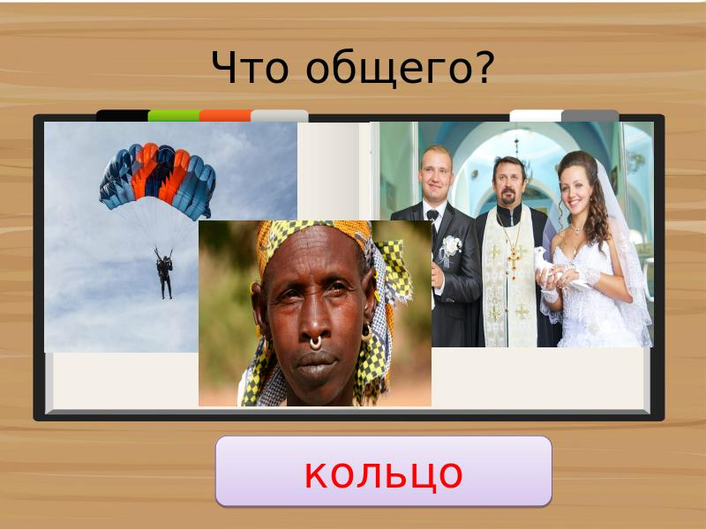
- Но на букву «К» в нашем алфавите стоит не КОЛЬЦО. Давайте подумаем, что через КОЛЬЦО нужно пропустить, чтобы доказать филигранность работы мастера. (оренбургский пуховый платок). А из чего его вяжут? (Из пуха). Какого животного? (КОЗЫ).
Рассказывает ученик из третьей группы «ЗООМАНЫ»
- В мире существует более 200 пород коз. Но наши оренбургские – особенные. Это потомки кашмирских коз, завезённых из далёкого Тибета. Из-за морозных ветреных зим и засушливого жаркого лета Оренбуржья козий пух стал очень тонким и вместе с тем необыкновенно теплым. Попытки французов завести таких коз не удались: тонкий пух служит козам для сохранения тепла, а в мягком климате Франции это не нужно. Оренбургские козы во Франции превратились в обычных, с грубым толстым пухом. Козам обязан своим появлением один из символов России – знаменитый оренбургский платок. В основу узоров первых платков легли образы бескрайней оренбургской степи, расстилающейся зимой белой пушистой шалью. В Оренбурге поставили памятник козе, без которой не было бы известных на весь мир оренбургских пуховых платков. Увидеть платки от самых искусных мастериц ты можешь в галерее музея «Оренбургский пуховый платок».
Л. ЛУНА
Звучит минусовка песни Софии Ротару «Луна, луна». Ничего не напоминает вам эта музыка? А если так – звучит припев со словами.
Рассказывает ученик из первой группы «ИСКАТЕЛИ»
- А тебе приходилось слышать, что в Оренбургской области есть собственная Луна? В маленьком поселке с необычным названием Луна в Шарлыкском районе есть удивительный природный парк. Здесь среди елей и можжевельников возвышаются постройки в древнерусском стиле, а в ветреную погоду можно понаблюдать, как вращаются крылья деревянной мельницы. Между бревенчатыми домиками бродят северные олени, косули и лоси, которые совсем не боятся людей. Внимательные гости парка увидят лебедей на пруду, найдут скульптуры сказочных героев вдоль тропинок и даже полюбуются индийскими павлинами.
М. МУЗЕЙ
В ваших маршрутных листах прочитайте отрывок из известного литературного произведения.
Вот и собирается тот купец по своим торговым делам за море, за тридевять земель, в тридевятое царство, в тридесятое государство, и говорит он своим любезным дочерям:
«Дочери мои милые, дочери мои хорошие, дочери мои пригожие, еду я по своим купецким делам за тридевять земель, в тридевятое царство, тридесятое государство, и мало ли, много ли времени проезжу – не ведаю, и наказываю я вам жить без меня честно и смирно, и коли вы будете жить без меня честно и смирно, то привезу вам такие гостинцы, каких вы сами захотите, и даю я вам сроку думать на три дня, и тогда вы мне скажете, каких гостинцев вам хочется”.
Думали они три дня и три ночи и пришли к своему родителю, и стал он их спрашивать, каких гостинцев желают. Старшая дочь поклонилась отцу в ноги, да и говорит ему первая:
«Государь ты мой батюшка родимый! Не вози ты мне золотой и серебряной парчи, ни мехов черного соболя, ни жемчуга бурмицкого, а привези ты мне золотой венец из камениев самоцветных, и чтоб был от них такой свет, как от месяца полного, как от солнца красного, и чтоб было от него светло в темную ночь, как среди дня белого”.
Честной купец призадумался и сказал потом:
«Хорошо, дочь моя милая, хорошая и пригожая, привезу я тебе таковой венец; знаю я за морем такого человека, который достанет мне таковой венец; а и есть он у одной королевишны заморской, а и спрятан он в кладовой каменной, а и стоит та кладовая в каменной горе, глубиной на три сажени, за тремя дверьми железными, за тремя замками немецкими. Работа будет немалая: да для моей казны супротивного нет”.
Поклонилась ему в ноги дочь средняя и говорит:
«Государь ты мой батюшка родимый! Не вози ты мне золотой и серебряной парчи, ни черных мехов соболя сибирского, ни ожерелья жемчуга бурмицкого, ни золота венца самоцветного, а привези ты мне тувалет из хрусталю восточного, цельного, беспорочного, чтобы, глядя в него, видела я всю красоту поднебесную и чтоб, смотрясь в него, я не старилась и красота б моя девичья прибавлялася”.
Призадумался честной купец и, подумав мало ли, много ли времени, говорит ей таковые слова:
«Хорошо, дочь моя милая, хорошая и пригожая, достану я тебе таковой хрустальный тувалет; а и есть он у дочери короля персидского, молодой королевишны, красоты несказанной, неописанной и негаданной; и схоронен тот тувалет в терему каменном, высоком, и стоит он на горе каменной, вышина той горы в триста сажень, за семью дверьми железными, за семью замками немецкими, и ведут к тому терему ступеней три тысячи, и на каждой ступени стоит по воину персидскому и день и ночь с саблею наголо булатною, и ключи от тех дверей железных носит королевишна на поясе. Знаю я за морем такого человека, и достанет он мне таковой тувалет. Потяжеле твоя работа сестриной, да для моей казны супротивного нет”.
Поклонилась в ноги отцу меньшая дочь и говорит таково слово:
«Государь ты мой батюшка родимый! Не вози ты мне золотой и серебряной парчи, ни черных соболей сибирских, ни ожерелья бурмицкого, ни венца самоцветного, ни тувалета хрустального, а привези ты мне аленький цветочек, которого бы не было краше на белом свете».

- Назовите его название и автора. (Сергей Тимофеевич Аксаков. «Аленький цветочек»).
- А какое место в Оренбургской области позволяет попасть нам в аксаковскую эпоху? (МУЗЕЙ)
Рассказывает ученик из второй группы «ИСТОКИ»
- Чтобы оказаться в прошлом, не нужна машина времени – любой музей отправит тебя в путешествие в другую эпоху. В музее можно представить себя смелым казаком, первым космонавтом или могущественным владельцем золота сарматов. Можно даже стать героем любимой сказки, например, в музее-заповеднике писателя Сергея Тимофеевича Аксакова – автора знаменитого «Аленького цветочка». В селе Аксаково Оренбургской области писатель провел детские годы и здесь же от ключницы Пелагеи впервые услышал сказку о волшебном цветке. Спустя годы аленький цветочек стал сказочным туристическим символом Оренбуржья. В усадьбу Аксаковых приезжают не только посмотреть на старинный дом писателя или побродить по липовым аллеям, но и в надежде отыскать тот самый заветный цветок.
Н. НАЦИОНАЛЬНАЯ ДЕРЕВНЯ
- Оренбуржье всегда было многонациональным краем. Сейчас в области проживают представители более 100 национальностей. Узнать об их традициях, костюмах и жизненном укладе ты сможешь в культурном комплексе в Оренбурге. Как он называется? (НАЦИОНАЛЬНАЯ ДЕРЕВНЯ).
Рассказывает ученик из первой группы «ИСКАТЕЛИ»
- Этот комплекс – целая улица, где расположены подворья самых многочисленных национальностей Оренбуржья. Здесь ты увидишь украинскую хату с соломенной крышей, традиционные казахские качели и башкирские юрты с крышами-тюбетейками, попробуешь белорусские колдуны или армянский лаваш. «Национальная деревня» - это символ мира, дружбы и духовного сближения всех народов Оренбургской области.
- Наши туристы тоже являются представителями разных национальных культур и приготовили нам национальные сюрпризы:
- Татарское блюдо и его представление.
- Русский народный костюм и его представление
- Юмористическая миниатюра «В грузинской школе»
О. ОРЕНБУРГСКИЙ ЗАПОВЕДНИК
Видео с лошадьми Пржевальского.
Как называется их место обитания?
Рассказывает ученик из третьей группы «ЗООМАНЫ»
- Оренбургский заповедник – самый «степной» заповедник России: степь здесь занимает 90% территории. Он состоит из пяти больших участков, которые расположены в разных районах области и охраняются государством. Казалось бы, зачем специально охранять степи? Разве им что-то угрожает? На самом деле большая часть первозданных степей уничтожена: на их месте появились поля, населенные пункты, карьеры и пастбища. На территории заповедника под охраной находятся не только степи, но и сарматские курганные могильники, а также несколько видов растений и животных, занесенных в Красную книгу. Но главной достопримечательностью заповедника стали лошади Пржевальского – единственный в мире сохранившийся вид дикой лошади. Эти скакуны отличаются от домашних: у них небольшой рост, короткая шея, стоячая грива и тонкий «полуослиный» хвост. Тысячи лет назад степная хона Оренбуржья была исконным местом обитания диких лошадей, и теперь наконец наш символ степей вернули домой.
П. ПУШКИН
Я к вам пишу, чего же боле, я был у вас и восхищён.
И впечатлений – просто море! Народ ваш скромен и умён…
Как вы думаете, кто бы мог написать такие строчки?
Рассказывает ученик из второй группы «ИСТОКИ»
- Великий поэт Александр Пушкин при жизни много путешествовал по нашей стране, побывал он и в Оренбурге. Здесь поэт по живым следам собирал уникальные материалы о восстании Емельяна Пугачёва. Пушкин поговорил со многими свидетелями бунта и узнал от них интересные детали, которых не найти в документах. Поэт посетил важнейшие места пугачёвских событий, а собранная информация легла в основу его произведений «История Пугачёва» и «Капитанская дочка». В память о визите Александра Сергеевича в Оренбуржье установлено несколько памятников. Один из них расположен на набережной реки Урал, у музея истории Оренбурга, из-за чего музей часто называют «пушкинским».
Р. РОСЯНКА
Внимание на экран. Как называется это растение, которое есть в Оренбуржье, и занесено в Красную книгу? (Демонстрируется картинка).
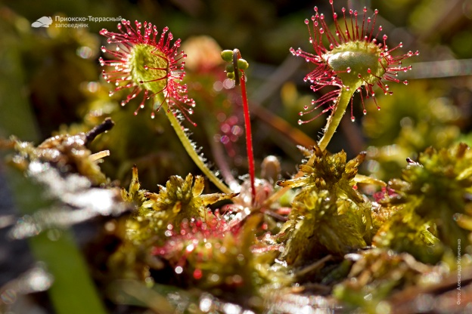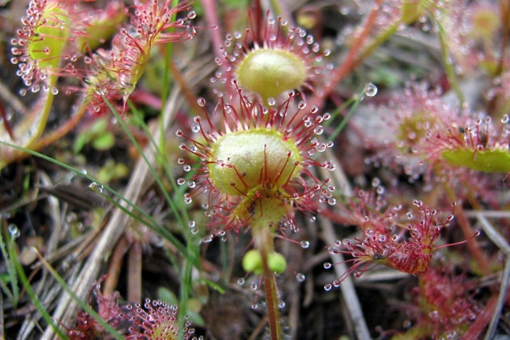
Рассказывает ученик из четвертой группы «РОДНИКИ»
В Бузул - укском бору есть необычное растение, которое питается насекомыми. Своё название росянка получила за капельки липкой жидкости на тонких волосках, обрамляющих листья. Искрящиеся на солнце капельки похожи на росу, поэтому привлекают мелких мошек и комаров. Как только насекомое задевает клейкие ворсинки, ловчие листья маленькой хищницы захватывают свою жертву. Это редкое насекомоядное растение, занесенное в Красную книгу, можно встретить только в одном месте области – на болоте «Лосиная пристань».
С. СТЕПЬ
ВИДЕО. Что демонстрирует нам это видео?
Рассказывает ученик из четвертой группы «РОДНИКИ»
- Степь – это необозримая травянистая равнина, на которой почти не растут деревья. Степи встречаются на всех континентах, кроме Антарктиды. Оренбуржье – эталонный степной регион с равными типами степей: настоящей, луговой, каменистой. Здесь придумали праздник День степи, который напоминает, как важно сохранить первозданную степную природу. Идея праздника так понравилась людям, что День степи стали отмечать и другие регионы страны. Лучше всего приезжать в степь весной, когда на зеленеющих равнинах распускаются тысячи диких тюльпанов и ирисов. Поздней весной и летом, во время цветения главного растения степи – ковыля, безграничная степт похожа на волнующееся серебристое море.
Т. ТЮЛЬПАН ШРЕНКА
Черный ящик. Поклонниками этого растения были такие известные личности, как известный писатель Вольтер, кардинал Ришелье, Петр Первый, который внедрил его в общественную жизнь города Петербурга. Это растение в качестве любимого, как правило, выбирают сильные личности.
Рассказывает ученик из четвертой группы «РОДНИКИ»
- Тюльпан Шренка – дикорастущий степной цветок, занесенный в Красную книгу. Он получил свое название в честь ученого Александра Шренка, который первым обнаружил его на просторах казахской степи. Тюльпановые поля – одно из природных чудес Оренбуржья. Весной степь будто взрывается тысячами маленьких огоньков – красных, желтых, белых. Хрупкий с виду цветок отличается совершенно непримиримым характером: если его сорвать, то на его месте может уже никогда не вырасти новый. Как и все полевые цветы, он вянет, как только его выдергивают из каменной целинной земли. Когда встретишь тюльпан в степи – не губи его, чтобы и будущие поколения могли любоваться этими нежными цветами.
У. УРАЛ
Из серии «Где логика?» - объединить две картинки – вода + артерия = река (водная артерия)
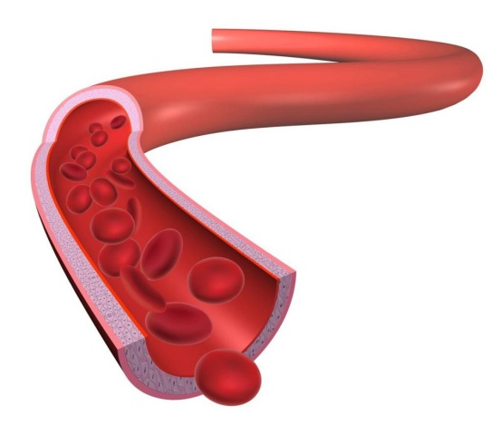
Главная водная артерия Оренбуржья?
Рассказывает ученик из первой группы «ИСКАТЕЛИ»
Река Урал протекает по территории двух стран – России и Казахстана, но основная её часть расположена в Оренбургской области. Это третья по протяженности река в Европе: длиннее только Волга и Дунай. В прошлом она носила много разных названий: Даикс, Ликос, Яик.
В памяти людей Урал также связан с границей Европы и Азии и гибелью легендарного красного командира Василия Чапаева. Сегодня некогда полноводная река сильно обмелела, но, как и прежде, во время сплава по Уралу можно увидеть живописные обрывы и памятники природы. Впрочем, справляться вовсе не обязательно. Просто приезжай сюда отдохнуть и порыбачить.
Ф. ФЛАМИНГО
Звучит мелодия песни Алёны Свиридовой «Розовый фламинго». Добавить музыкальный припев со словами.
Рассказывает ученик из третьей группы «ЗООМАНЫ»
Впервые фламинго были замечены в Оренбуржье еще 150 лет назад. Залёты экзотических птиц регистрировали в Адамовском и Светлинском районах, на озерах Жетыколь и Шалкар-Ега-Кара. Фламинго появляются там в апреле и мае, во время сезонных миграций. Жить в Оренбуржье постоянно розовые красавцы, к сожалению, не могут. Этим «детям заката» нужны большие, неглубокие, теплые озера. В России фламинго вообще не гнездятся, а только отдыхают во время переплетов. Фламинго очень осторожны: если птиц спугнуть, то на это место они не прилетят еще 5 лет.
Х. ХЛЕБ
Перед вами марка, выпущенная почтой Беларусь. Какую фразу из трех слов, представляющих собой народную пословицу, мы закрыли белой полоской?
Ответ: Хлеб всему голова.
Рассказывает ученик из первой группы «ИСКАТЕЛИ»
Путешествуя по Оренбургской области, можно увидеть бесконечные поля с золотистой пшеницей – это будущий хлеб. Весной поля распахивают и сеют на них зерно, чтобы потом все лето хлебные колосья зрели под солнцем. Осенью их убирают специальной техникой, а собранные зерна перемалывают в муку, из которой выпекают хлеб. Слава о вкусных, румяных, душистых оренбургских караваях вышла далеко за пределы области. Наш край – главный регион России по выращиванию особенной пшеницы твредых сортов, которая любит сухое жаркое лето. Из этой пшеницы получается не только самый пышный хлеб, но и самые вкусные макароны.
Ц. ЦЕЛИНА
Произведение Михаила Шолохова. Поднятая …
Фильм Ивана Лукинского «Иван Бровкин на ….
Рассказывает ученик из первой группы «ИСКАТЕЛИ»
Целина – это не тронутая человеком, нераспаханная земля. Испокон веков таких земель в Оренбуржье было много. После войны, когда страна нуждалась в хлебе, тысячи добровольцев со всех концов страны потянулись в наши бескрайние степи, чтобы распахивать поля и сеять на них пшеницу. Земля откликнулась – в области получали рекордные урожаи. Добровольцы работали не только на полях, они строили города и поселки, чтобы остаться здесь навсегда. В Адамовском районе создан музей целины, а саму Адамовку называют столицей целины. Здесь был снят знаменитый художественный фильм «Иван Бровкин на целине».
Ч. БАШНЯ С ЧАСАМИ
Что может объединять лихого казака и первого космонавта Юрия Гагарина, пуховницу и поэта Александра Пушкина, работника газовой промышленности и военнослужащего?
Ответ простой – причастность к истории Оренбуржья. В каком изобретении удалось совместить значимые для нашего края образы?
Подсказка – на ней играют следующие мелодии: звучат музыкальные отрывки.
- «Пусть всегда будет солнце»
- Оренбургский пуховый платок»
- «Марш авиаторов»
- «Прощание славянки»
Рассказывает ученик из первой группы «ИСКАТЕЛИ»
В одной часовой башне на пешеходной улице Советской в историческом центре Оренбурга. Башню из красного кирпича высотой с 9-этажный дом не только видно издалека, но и слышно: в 11 утра колокола на ней играют мелодию «Пусть всегда будет солнце», в полдень – «Оренбургский пуховый платок», в 5 вечера – «Марш авиаторов», а через час – «Прощание славянки». Дважды в день из проёмов башни поочерёдно выезжают фигуры, символизирующие людей, связанных с историей края. «Оренбургские куранты» появились не так давно, но успели стать главными часами города.
Ш. ШВЕЦАРИЯ
Прочитайте описание этих мест в ваших маршрутных листах, посмотрите фотогалерею и ответьте на вопрос: «Как оно называется?»
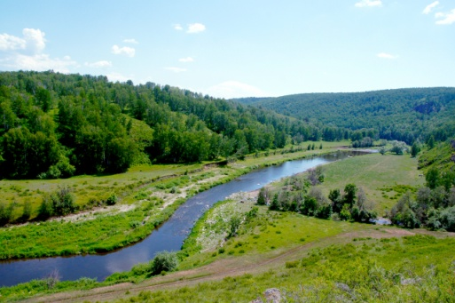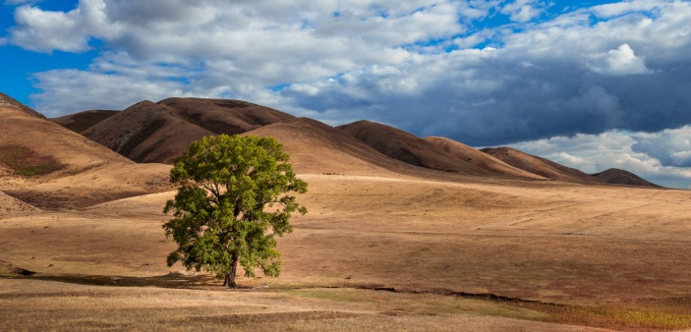
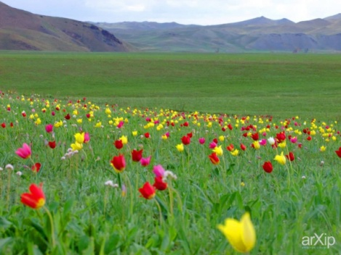
Центральная часть Оренбургской области, ограниченная на востоке рекой Урал, а на западе меридианом, проходящими через Тюльган – Саракташ и Беляевку, занята низкогорными ландшафтами Южного Урала. Для этой части Оренбуржья характерны скалистые вершины гор с облесенными распадками, серые громады утесов из кристаллических пород, узкие ущельеобразные долины с горными ручьями, каменистые россыпи на склонах. Этот уголок области нередко называют …. , которая находится Кувандыкском районе.
Щ. ЩУКА
Знаете, ребята, мне иногда, когда не хочется что-нибудь делать, а все равно надо, я вспоминаю крылатое выражение из сказки, которое бы очень мне пригодилось и помогло сделать дело без особых усилий и затрат. Что это за выражение? (ПО ЩУЧЬЕМУ ВЕЛЕНЬЮ, ПО МОЕМУ ХОТЕНЬЮ).
Рассказывает ученик из четвертой группы «РОДНИКИ»
Острозубая щука – самый распространенный хищник в водоемах Оренбургской области. Она может доживать до 30 лет, а в длину достигать размеров взрослого человека. Щука – очень прожорливая рыба: она даже ест других, более мелких щук. Ловить ее можно и летом, и зимой в реках Урал, Каргалка и Сакмара, на Ириклинском и Елшанском водохранилищах. А вот озеро Щучье в Акбулакском районе, несмотря на название, долгое время было почти без рыбы. В 2021 году местная организация рыболовов привела в порядок берег озера и выпустила в воду 1000 кг мальков рыб. Чтобы в водоемах нашего края и дальше водилась щука и другая рыба, важно во время рыбалки отпускать мальков обратно в воду и убирать за собой мусор на берегу.
Ъ. КИНОСЪЁМКИ
Демонстрируется видео из фильма «Русский бунт». Почему мы посмотрели отрывок именно из этого фильма? Да, КИНОСЪЕМКИ проходили возле поселка Саракташ Оренбургской области.
Рассказывает ученик из первой группы «ИСКАТЕЛИ»
Необъятные степные просторы Оренбуржья не раз становились декорациями для съёмок художественных фильмов. В области снимали настоящее большое кино: «Русский бунт», «Трио», «Сарматы», «Не хлебом единым» и другие известные картины. Специально для съемок фильма «Русский бунт» по мотивам пушкинской «Капитанской дочки» в живописном месте Красная гора возле поселка Саракташ построили крепость. Здесь появились бревенчатые избы, мельница, храм, колодцы, баня и крепостная стена. Деревянные декорации после окончания съемок решили сохранить, поэтому посмотреть на Белогорскую крепость можно и сейчас.
Ы. ЛЫЖИ
А какой вид спорта, ребята, вы предпочитаете? А среди зимних видов спорта?
Рассказывает ученик из первой группы «ИСКАТЕЛИ»
В Оренбуржье сложились идеальные природные условия для любителей лыж: снег здесь лежит с декабря по апрель, много солнечных дней в году, комфортная зимняя температура и плавные склоны отрогов Уральских гор. И для начинающих, и для опытных лыжников в области открыты горнолыжные курорты с трассами разного уровня сложности. Горнолыжный комплекс «Кувандык 365» с впечатляющими пейзажами долины реки Сакмары, «Ташла» - с пологим и длинным склоном, старейшая в области трасса «Гребени» - словом, есть из чего выбирать. Для тех, кто только осваивает лыжи или сноуборд, в горнолыжных комплексах работают инструкторы. Здесь можно покататься и на обычных тюбингах – дух при катании точно захватит!
Ь. СОЛЬ
Чёрный ящик. В средние века её использовали в качестве основной денежной валюты для оплаты товаров и услуг военных. Её ставили на стол только для очень знатных гостей, а еще использовали в обрядах по защите дома от злых духов. В 1648 году Москву накрыло кровавое восстание, название которого происходило от этого вещества.
Рассказывает ученик из первой группы «ИСКАТЕЛИ»
- Когда-то соль ценилась на вес золота, сейчас же это самая дешёвая специя в мире. В Оренбургской области соль добывают в городе Соль-Илецке. Качество илецкой соли отметил ещё Михаил Ломоносов, а 250 лет спустя на выставке в Париже она получила золотой приз Европы. Но как соль появилась в нашей области? В далеком прошлом на месте Оренбуржья было солёное море, но оно высохло. На его месте и образовалась соль, возраст которой достигает 270 миллионов лет. В местах добычи соли есть несколько соленых озёр, куда каждое лето приезжают тысячи туристов. Самое большое озеро называется Развал, и вода в нем очень соленая: в одном литре растворено примерно полтора стакана соли. На поверхности воды можно спокойно лежать, не боясь утонуть. Озеро не замерзает даже в сильные морозы, а лечебные свойства соленой воды сделали Соль-Илецк курортом, известным на всю страну.
З. ЭМУ
Какую разновидность страусов можно увидеть в Оренбургской области?
- Эму
- Экос
- Энит
- Эжан
Рассказывает ученик из третьей группы «ЗООМАНЫ»
Страусы эму не умеют летать, но зато это самые быстрые птицы в мире, способные перегнать даже автомобиль. Взрослые птицы ростом выше человека и легко выдерживают на себе его вес. Вопреки стереотипу при опасности страусы не прячут голову в песок, а просто наклоняют её к земле и прислушиваются. Посмотреть на настоящих эму можно в селе Сергиевка Оренбургского района на ферме «Птица удачи». Здесь можно подержать в руках огромные страусиные яйца. Только представь: одного такого яйца хватит, чтобы угостить 20 человек! Самые смелые туристы могут покормить страуса.
Ю. ЮРТА
Где иногда поселяются туристы, которые прибыли в Оренбургскую область, чтобы почувствовать колорит кочевой жизни?
Сотни лет назад Оренбуржье населяли кочевые народы. Эти древние племена жили за счет разведения лошадей, овец и верблюдов. В поисках пастбищ для животных люди постоянно переезжали с места на место, поэтому им нужны были легкие переносные дома – юрты. Такой дом можно было быстро разобрать и установить снова. Юрты строили круглыми, чтобы они лучше выдерживали степные ветры и были более вместительными. Войлочные стены из шерсти овец и верблюдов делали юрту теплой в стужу и прохладной в жару. В центре купола было отверстие, через которое поступал солнечный свет и свежий воздух, уходил дым от очага. Туристы с удовольствием селятся в юртах, чтобы почувствовать колорит кочевой жизни.
Я. ЯШМА
Что можно назвать символом Оренбуржья наряду с пуховым платком? Эти изображения подскажут вам, о чем идет речь. (гора, полковник, яшма)
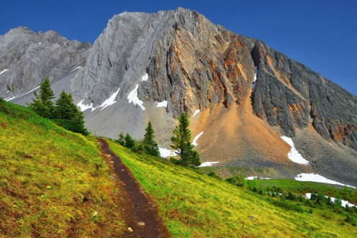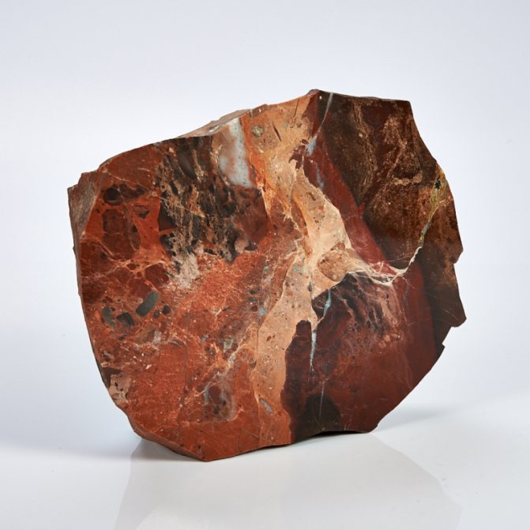

Рассказывает ученик из первой группы «ИСКАТЕЛИ»
- Яшма – это красивый поделочный камень. С севера на юг вдоль всего Уральского хребта тянется знаменитый яшмовый пояс, а часть его проходит в районе города Орска. Здесь находится известное уральское месторождение яшмы - гора Полковник. Орская яшма считается самой красивой в мире и является эталоном при определении качества этого камня. Её можно увидеть в известнейших музеях мира – Лувре и Эрмитаже. Орская яшма использована в отделке одной из самых красивых станций московского метро – «Маяковской», она есть и в облицовке мавзолея Ленина. При этом возле горы Полковник удивительные пестроцветные камни лежат буквально под ногами. Без преувеличения, орскую яшму можно назвать символом Оренбургской области наряду с пуховым платком.
- А теперь давайте вернемся к нашим маршрутным листам и к тому изображению нашего поля познания, которое мы рисовали в начале мероприятия. Попробуйте сейчас на этом же поле начертить окружность, площадь которой демонстрировала бы ваши знания на окончание мероприятия. Что получилось у вас? Окружность стала больше или меньше? Больше! А что это означает? А это означает, что наше путешествие прошло удачно, интересно и с пользой, так как мы расширили границы нашего знания о родной Оренбургской области, прикоснувшись к ее истории, географии, литературе и, конечно же, природным уголкам. И главный вывод, который мы сделаем, он какой? (ответы детей) Любовь к стране начинается с любви к малой родине.
Люблю бескрайние просторы,
Край необъятный странный наш,
Платков изящные узоры,
Степей и гор простой пейзаж.
Люблю зимы трескучий холод
И лета томную жару,
На окнах - роспись и узоры,
Росу на листьях поутру,
Урала жгучую прохладу,
Степей бескрайний наш простор,
В лесу из зелени преграду -
Сосновый стройный частокол.
Горжусь родным я Оренбуржьем,
Люблю всем сердцем и душой!
Пусть будет край наш самым дружным!
И мы тебя не подведем!

Поют песню «Моё Оренбуржье»

Оренбуржье-край чудесный

- Есть у матушки-России
Благодатный дивный край.
Приезжайте и поймёте
Это место просто рай.
Здесь хлеба стоят по пояс,
Ковыли поют кругом
Здесь согреют вас пуховым
Самым ласковым платком.
Припев: Оренбуржье-край чудесный
В гости всех к себе маня
Встретит друга доброй песней
Оренбургская земля.
Встретит друга доброй песней
Оренбургская земля.
2. Здесь Гагарин стал героем
И стихи писал поэт.
Здесь стоит огромный город
И его красивей нет.
А вокруг степей просторы,
Реки, горы и поля.
Сколько знает, сколько помнит
Оренбургская земля.
Припев.
3. Приезжайте к нам зимою
Приезжайте в летний зной.
Осенью или весною
В гости как к себе домой
Приезжайте, оставайтесь
И живите много лет.
Этот край родным вам станет
В том у нас сомнений нет.

СИСОК ИСПОЛЬЗУЕМОЙ ЛИТЕРАТУРЫ

- Оренбургская азбука: от А до Я. – г. Оренбург, 2023 г.
- Кузнецов, В. Я посетил места...: писатели-классики в Оренбургском крае / В. Кузнецов. - Калуга: Золотая аллея, 1995.
- Кузьмин А.Г. Татищев. (ЖЗЛ). М., 1981.
- Любовь и Восток: эссе, документы, справочная информация, воспоминания, рассказы, стихи: сборник. - М: Моск. писатель, 1994. - (сер. «Вся Россия»)
- 4. Слово об Урале: очерки советских писателей и журналистов. - Челябинск: Юж.-Урал. кн. изд-во, 1984.
- История Оренбуржья.- Учебное пособие.-Оренбург: Оренбургское книжное издательство, 1996. – 351 с.
ИНТЕРНЕТ РЕСУРСЫ
http://www.protown.ru/russia/obl/spravka/spravka_102.html
http://www.protown.ru/netcat_files/Image/flag_oren.gif
http://www.kvarkeno56.ru/userfiles/image/kontent/_kvarkeno.jpg
http://www.orenburg-gov.ru/magnoliaPublic/regportal/Info/OrbRegion/monuments/monuments/PageContent/0/body_files/file/pic1.png
http://www.orenburg-gov.ru/magnoliaPublic/regportal/Info/areas/area-53222.html
http://www.orenburg-gov.ru/magnoliaPublic/regportal/Info/areas/area-53222/history.html

ПРИЛОЖЕНИЕ
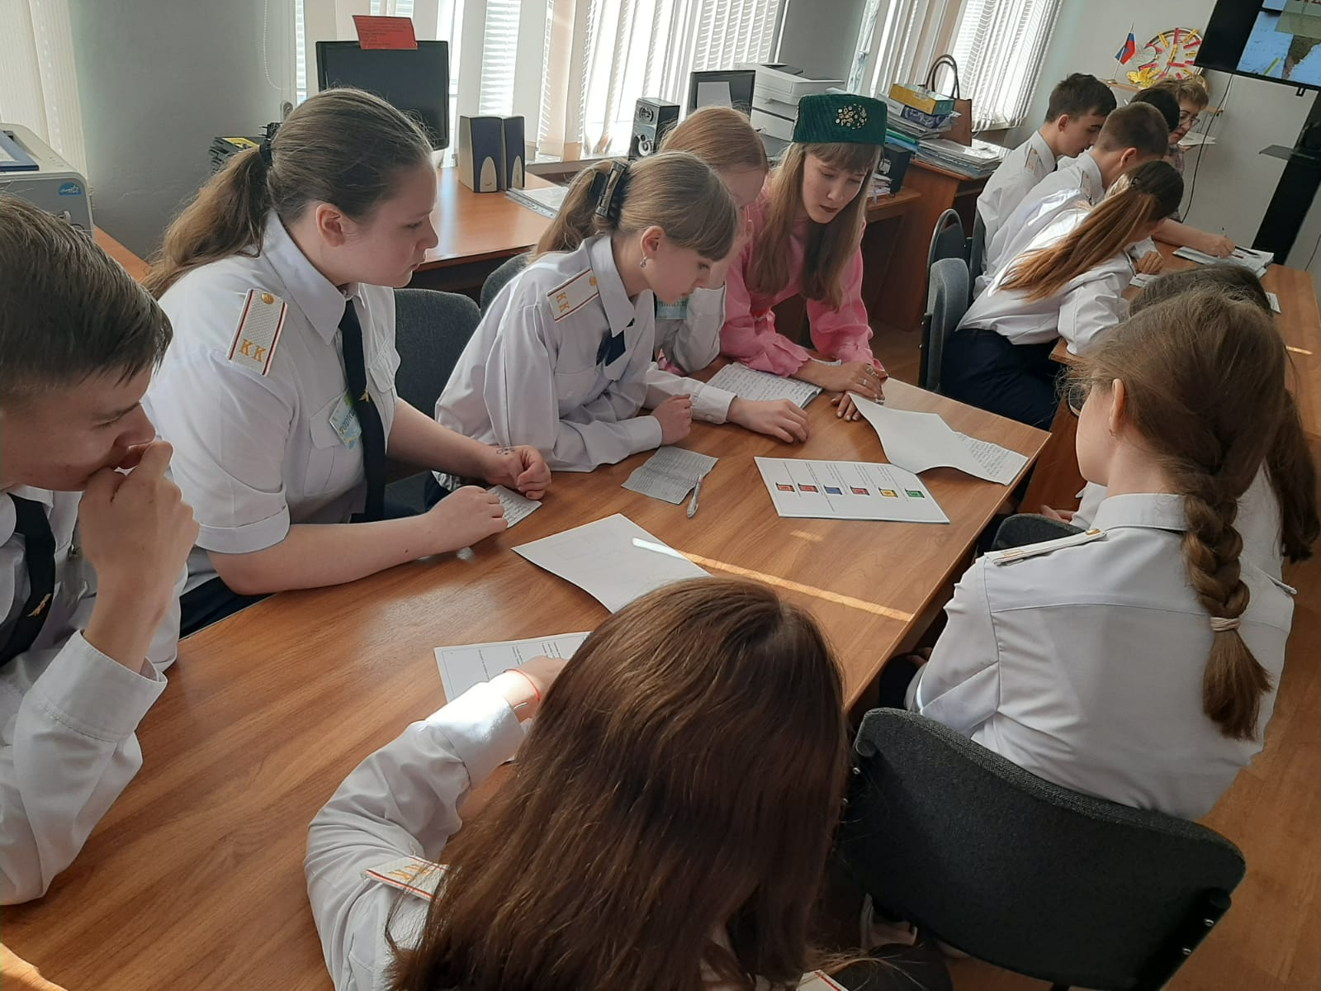
Работа обучающихся в группах с маршрутными листами
